_______________________________________________________
(наименование организации образования)
Поурочный план или краткосрочный план для педагога организаций среднего образования

Раздел |  | Многочлены
ФИО педагога
Дата
Класс «10» |  | Количество присутствующих: | Количество отсутствующих:
Тема урока |  | Деление «уголком» многочлена на многочлен
Цели обучения в соответствии с учебной программой |  | 10.2.1.7 - выполнять деление «уголком» многочлена на многочлен
Цель урока
Ход урока
Этап урока/время | Действия педагога |  |  | Действия учеников | Оценивание | Ресурсы
Начало урока  1мин  2мин  5 мин  7 мин  5 мин | Настрой на урок.  Проверка домашнего задания.  Актуализация опорных знаний  Изучение новых ЗУН.  Если $P\left(x\right)=x^{3}-8$, $T\left(x\right)=x^{2}+2x+4$, $Q\left(x\right)=x-2$, то $P\left(x\right){=x}^{3}-8=\left(x^{2}+2x+4\right)\left(x-2\right)$ или $P\left(x\right)=T\left(x\right)∙Q\left(x\right)$. В таких случаях говорят, что $P\left(x\right)$ делится на $T\left(x\right)$ и записывают $P\left(x\right)⋮T\left(x\right)$.  Определение. Пусть заданы многочлен $P\left(x\right)$ степени $n≥1$ и ненулевой многочлен $T\left(x\right)$. Если существует такой многочлен $Q\left(x\right)$, что для всех $x$ выполняется равенство  $P\left(x\right)=T\left(x\right)∙Q\left(x\right)$.  то говорят, что многочлен $P\left(x\right)$ делится на многочлен $T\left(x\right)$или $T\left(x\right)$ делит $P\left(x\right)$, а формулу $P\left(x\right)=T\left(x\right)∙Q\left(x\right)$. называют формулой деления многочленов, многочлен $Q\left(x\right)$ – называют частным.  В множестве многочленов существует операция, называемая деление с остатком.  Определение. Пусть заданы многочлен $P\left(x\right)$ степени $n≥1$ и многочлен $T\left(x\right)$ степени $m≥1$, где $m≤n$. Говорят, что многочлен $P\left(x\right)$ делится на многочлен $T\left(x\right)$ с остатком, если найдутся такие многочлены $Q\left(x\right)$ и $R\left(x\right)$, что для всех $x$ выполняется равенство  $$P\left(x\right)=T\left(x\right)∙Q\left(x\right)+R\left(x\right)$$  где $Q\left(x\right)$- (неполное) частное, степень которого $k=n-m$;  $R\left(x\right)-$остаток, степень которого $p<m$.  Тождественное равенство $P\left(x\right)=T\left(x\right)∙Q\left(x\right)+R\left(x\right)$  называют формулой деления многочленов с остатком.  Если остаток $R\left(x\right)=0$, то говорят, что многочлен $P\left(x\right)$ делится нацело на многочлен $T\left(x\right)$.  Для деления многочлена $P\left(x\right)$ на многочлен $T\left(x\right)$ с остатком применяют способ деления «уголком» по следующему алгоритму:  1) расположить делимое и делитель по убывающим степеням $x$;  2) разделить старший член делимого на старший член делителя и полученный одночлен сделать первым членом частного;  3) первый член частного умножить на делитель, результат вычесть из делимого; полученная разность является первым остатком;  4) чтобы получить следующий член частного, нужно с первым остатком поступить так, как поступали с делимым в пунктах 2 и 3.  Эту процедуру следует продолжать до тех пор, пока не будет получен остаток, равный нулю, или остаток, степень которого меньше степени делителя.  Закрепление  Найди остаток от деления многочлена $P\left(x\right)=3x^{4}-6x^{3}+x^{2}+5x-3$ на многочлен  $T\left(x\right)=x^{2}-x+4$.  Решение.  Деление многочленов произведем «уголком».  Многочлены представлены в стандартном виде, значит, можно первый шаг алгоритма пропустить и приступить к делению. Для избежания ошибок оценим степень многочлена $T\left(x\right)$. Она меньше степени многочлена $P\left(x\right)$ и равна 2, делаем вывод, что в остатке мы должны получить многочлен степени меньшей двух, то есть 0 или 1.  Деление многочлена «уголком»  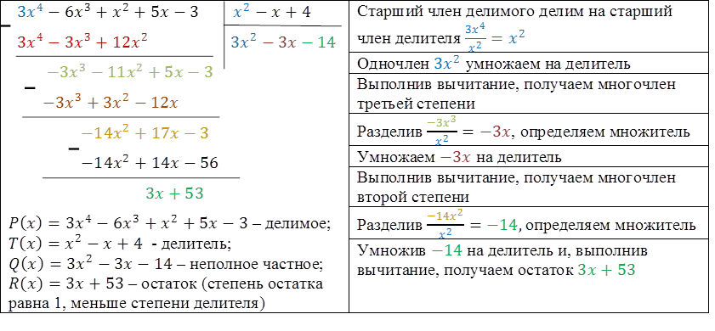  Итак $P\left(x\right)=3x^{4}-6x^{3}+x^{2}+5x-3$ $=$  $$=\left(x^{2}-x+4\right)∙\left(3x^{2}-3x-14\right)+\left(3x+53 \right)$$  Ответ: $R\left(x\right)=3x+53$. |  |  | Разбор заданий, где возникли затруднения при решении примеров.  Демонстрируют свои знания по темам 9 класса  Выполняют краткий тезисный конспект в тетради  Совместная работа с учителем. Составить алгоритм совместно  Совместная работа с учителем | Похвала  Самооценка.  Оценка работы всего класса учителем.  Комментарии одноклассников. Прием «Большой палец» | Слайд №1  Слайд №2-3  Слайд №4-6  https://youtu.be/xMTJ95QcxH8  https://youtu.be/GXRQ7TcovzQ  Слайд №7
15 мин  Работа у доски разбор заданий | №1. Найти частное (результат проверить умножением):  1) (х² − 2х − 35) : (х − 7);  2) (− 4х² − х + 5) : (4х + 5)  №2. Разделить многочлен х³ − х² − 2х + 4 на многочлен  х² − 3х + 1.  №3. Найди частное и остаток от деления многочлена  $P\left(x\right)=3x^{4}-x^{3}+4x^{2}-5x-5$  на многочлен $T\left(x\right)=x^{2}-2x+2$.  Верный ответ: $Q\left(x\right)=3x^{2}+5x+8; R\left(x\right)=x-2$  Опережающие задания:  №1. Многочлен $P\left(x\right)=4x^{3}-2x^{2}-3$ делится с остатком на многочлен $T\left(x\right)={2x}^{2}-1$. Представь многочлен $P\left(x\right)$ в виде $P\left(x\right)=T\left(x\right)∙Q\left(x\right)+R\left(x\right)$  Решение: Многочлены представлены в стандартном виде, значит, можно первый шаг алгоритма пропустить и приступить к делению. Оценим степень многочлена $T\left(x\right)$. Она меньше степени многочлена $P\left(x\right)$ и равна 2, делаем вывод, что в частном будет многочлен первой степени, а в остатке мы должны получить многочлен степени 1 или 0.  ${4x}^{3}-2x^{2}-3$ $2x^{2}-1$  ${4x}^{3}-2x$ $2x-1$  ${-2x}^{2}+2x-3$  ${-2x}^{2}+1$  $2x-4$  Ответ: $P\left(x\right)=\left({2x}^{2}-1\right)\left(2x-1\right)+\left(2x-4\right)$.  №2. При каком значении $a$ многочлен $x^{3}+6x^{2}+ax+12$ делится на двучлен $x+4$ без остатка?  Решение.  Выполним деление «уголком»  $x^{3}+6x^{2}+ax+12$ $x+4$  $x^{3}+4{ x}^{2}$ $x^{2}+2x+\left(a-8\right)$  $2x^{2}+ax+12$  ${2x}^{2}+8x$  $ax-8x+12$  $x\left(a-8\right)+12$  $x\left(a-8\right)+4\left(a-8\right)$  $12-4\left(a-8\right)$  $P\left(x\right)=x^{3}+6x^{2}+ax+12$ делится без остатка на двучлен $x+4$, следовательно,  $12-4\left(a-8\right)=0$.  $12-4a+32=0$,  $a=11$  Ответ: 11. |  |  | Показывают умение деление «уголком» многочлена на многочлен  Индивидуальная работа  Задания для учащихся, работающих на опережение | Самооценивание по образцу  Взаимооценивание по готовому образцу.  Оценивание учителем | Слайд №8-9
Конец урока  5 мин | - Рефлексия:  - Домашнее задание |  |  | Оценивают свой успех на уроке  Записывают домашнее задание | Прием «Большой палец» | Слайд  №10-11

